Соболева Зоя Петровна
ОУ: МБОУ И рбинская СОШ № 6. пгт Б-Ирба Учитель начальных классов
Тема: общее понятие о предлоге. Тип урока: изучение нового материала. Цель: ознакомление учащихся с предлогом, как со служебной частью речи. Задачи:
-расширять знания учащихся о предлоге как части речи; его роли в русском языке;
-развивать устную и письменную речь учащихся, фонематический слух, орфографическую зоркость, вырабатывать навыки грамотного письма;
-формировать интерес к изучению русского языка.
Планируемый результат: 100% учащихся смогут приобрести знания о предлоге, как о служебной части речи. Оборудование: учебник, ИКТ.

Ход урока
Структурный компонент урока | Деятельность учителя | Формируемые УУД
Организационный момент | Приветствие детей. Проверяю готовность обучающихся к уроку.  -Здравствуйте, ребята. Садитесь, пожалуйста. Я желаю вам успешной работы и приятного общения на уроке. Проверьте, готовы ли вы к уроку?  Готовы? Тогда начнем наш урок. | Л.: широкая мотивационная основа учебной деятельности.  Р.: принимать и сохранять учебную задачу.
Целепо-  лагание. Актуализация знаний учащихся и постановка проблемы урока. | Минутка чистописания.  Работа со словами:  В . рона, , х . лодный, на, см . шит, с . бака, т . нуть, ст . ловый, кр . кливый  а) Орфографическая зарядка.  б) -Вставьте пропущенные буквы. Объясните орфограммы (работа по цепочке).  Какие буквы вставили? (о.е,и)  Значит, письмо и соединение каких букв мы вспомним на чистописании?  Составьте цепочку из этих букв и соединений (оеи; еио;иое)  Запишите эти цепочки!  в) Разделить эти слова на группы по частям речи.  -Прочитайте еще раз эти слова и скажите, сколько будет групп? Какие?  -Запишите слова в три группы самостоятельно:  1 ряд - имена существительные, 2 ряд - имена прилагательные, 3 ряд - глаголы.  (Проверка: один читает, все проверяют).  -Прочитайте первую группу слов. Это какая часть речи? Докажите.  (Ворона, собака - обозначают предмет, отвечают на вопрос кто? - это имена существительные.)  -Прочитайте вторую группу слов. Это какая часть речи? Докажите.  (Холодный, столовый, крикливый - обозначают признак предмета, отвечают на вопросы какой? какая? - это имена прилагательные.)  -Прочитайте третью группу слов. Это какая часть речи? Докажите.  (тонуть, смешит - обозначают действия предмета, отвечают на вопросы что делать ? что делает? - это глаголы.)  -Поднимите руку, кто выполнил это задание без ошибок. Какое слово оказалось лишнее? Почему? (Лишнее слово на. Это не имя существительное, не имя прилагательное и не глагол.)  -Кто знает, как можно назвать слово на? Не знаете? А хотите узнать?  Учитель предлагает учащимся открыть учебник и прочитать формулировку темы урока, цель урока и задачи, представленные в учебнике.  (Сегодня мы будем говорить о предлогах, для чего они служат, как пишутся предлоги, какие бывают предлоги и вообще что такое предлог). | К.: формулировать собственное мнение и позицию; задавать вопросы; использовать речь для регуляции своего действия.  П.: осуществлять анализ объектов; строить речевое высказывание в устной форме.  Р.: принимать и сохранять учебную задачу;  Л.: учебно- познавательный интерес к новому материалу.
Усвоение новых знаний и способов действий | Выполнение упражнения №81, стр. 51 учебника.  -Рассмотрите рисунок, назовите тему рисунка. ("Звери в лесу", "На лесной поляне"). Ответьте письменно на вопросы, поставленные в учебнике к данной иллюстрации.  -Какие бы еще вопросы вы поставили?(Что растет под березой? Что несет медведь под мышкой? Кто находится между медведем и лисичкой? Почему звери прячутся?)  -Отвечая на вопросы, вы использовали слова: на, под, за, к. Как они называются? (На, под, за, к - это предлоги)  -Совершенно верно, это - предлоги. В русском языке существует множество и других предлогов: на, из, по, об, от, в, у, о, с, над и много других.  -Ребята, попробуйте задать к предлогам вопрос. Получается у вас это сделать? (Нет)  Предлог - это служебная часть речи. К предлогам нельзя поставить вопрос, они не изменяются.  ( На слайде определение предлога).  - А вот для чего служат предлоги в русском языке, вы мне попробуете ответить, выполнив следующее задание.  Работа с текстом в парах.  Пришла весна … лес. Раскрасила она листья … деревьях. Пригласила … гости птиц … дальних стран. Закипела работа … зелёном доме.  Вопросы к карточке!  -Прочитайте предложения!  - Скажите, связаны ли в них слова по смыслу?  - Как установить связь слов в предложениях?  -Чего не хватает в тексте?  Вставьте предлоги!  Пришла весна в лес. Раскрасила она листья на деревьях. Пригласила в гости птиц из дальних стран. Закипела работа в зелёном доме.  -Установилась ли связь слов в предложениях? (Да).  -Какую роль предлоги выполняют в русском языке? (Предлоги помогают связать отдельные слова в предложения).  -Верно, предлоги служат для связи слов в предложении. Поэтому они называются служебной частью речи.  - Предлоги служат для связи слов в предложении.  -Обозначьте в предложениях части речи.  -Посмотрите, перед какими частями речи стоят предлоги? Перед какой частью речи предлогов нет? (Предлоги стоят перед именами существительными, именами прилагательными. Предлогов нет перед глаголами).  -Предлоги дружат с именами существительными и прилагательными, а вот с глаголами предлог не дружит, поэтому перед глаголами предлоги не употребляются.  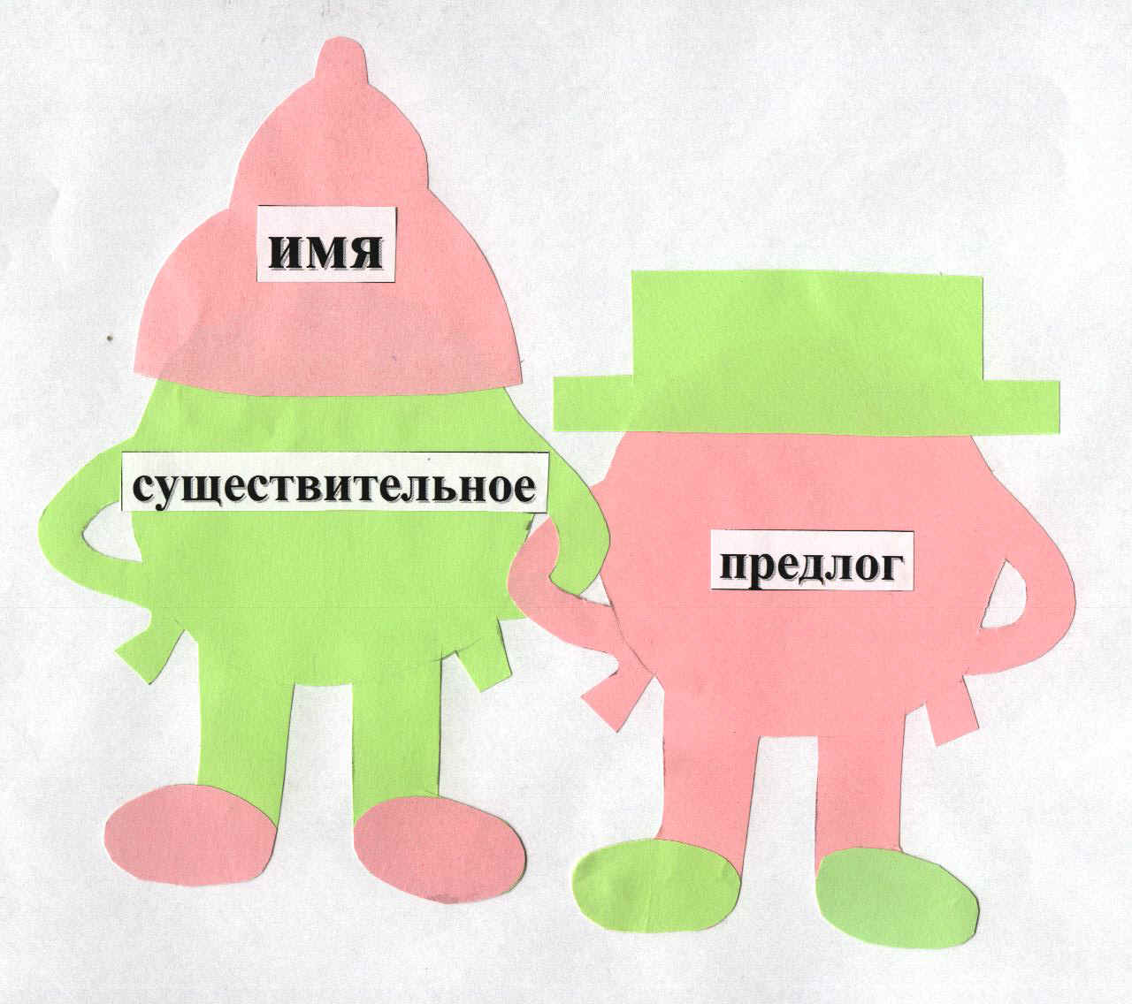  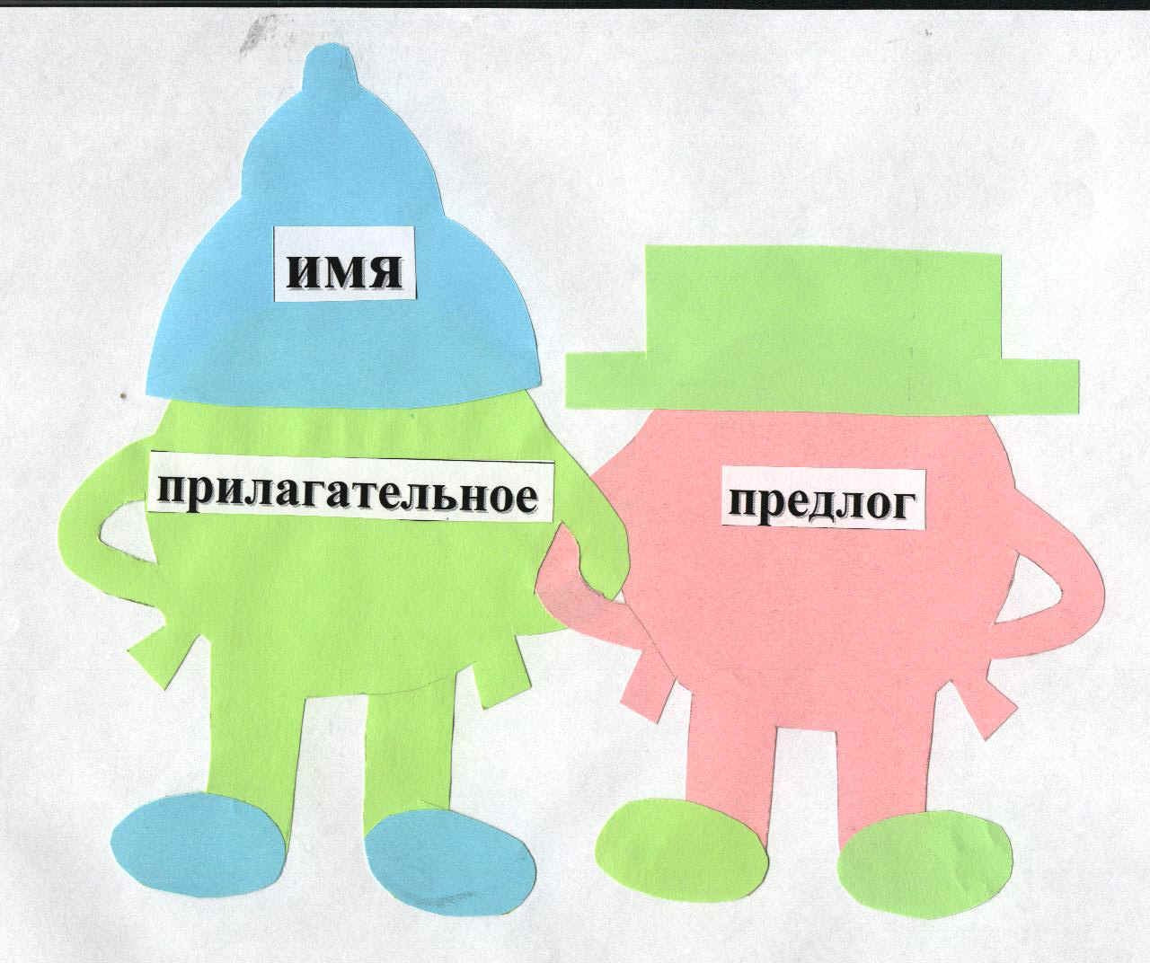  -еще раз дружно повторим, кто друзья предлога?  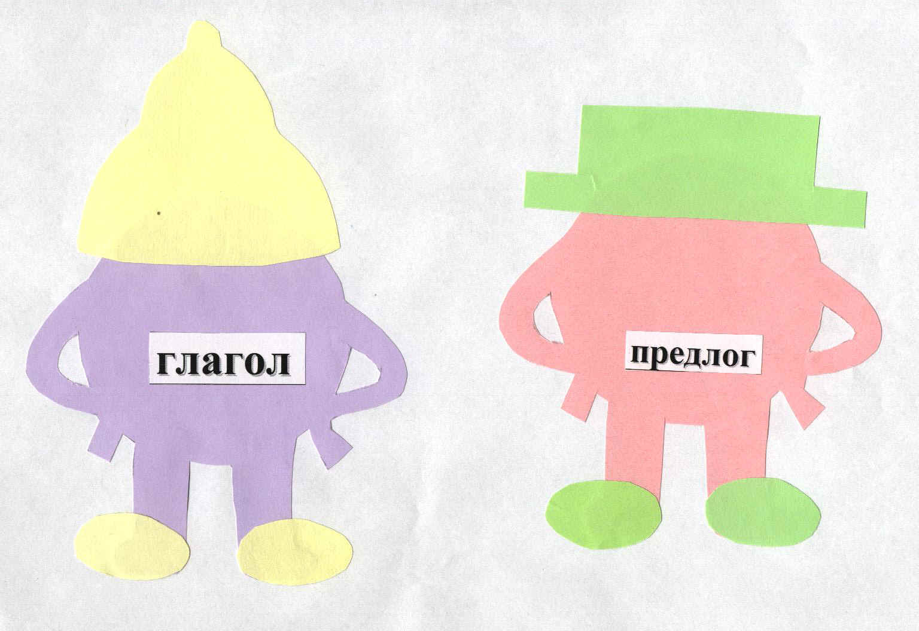  Перед глаголами предлоги не употребляются.  -Обратите внимание, как написаны предлоги с другими словами. Предлоги с другими частями речи пишутся раздельно.  - Предлоги пишутся раздельно с другими частями речи.  -Чтобы не ошибиться в написании предлогов со словами нужно помнить правило: между предлогом и словом можно вставить другое слово или вопрос. Например:  В дупле – в уютном дупле; в (каком?) дупле;  на траве - на мокрой траве; на (какой?) траве;  у села – у красивого села; у (какого?) села.  - Между предлогом и словом можно вставить вопрос или другое слово. | Л.: учебно- познавательный интерес к учебному материалу и способам решения новой частной задачи.  Р.: принимать и сохранять учебную задачу; вносить необходимые коррективы в действие после его завершения на основе его оценки и учета характера сделанных ошибок.  П.: строить речевое высказывание в устной форме, находить нужную информацию в тексте.  К.: формулировать собственное мнение и позицию; использовать речь для регуляции своего действия.
Физ.минутка | Представляю детям музыкальную физ.минутку и прошу повторять действия персонажей. | Л.: Ориентация на ЗОЖ.  Р.: принимать и сохранять учебную задачу.
Применение знаний и способов действий | – Начнём «поиски» правила о предлогах, выполнив упр.86, стр. 53. Списать текст, раскрывая скобки. Между предлогом и словом вставить подходящие по смыслу слова. Объяснить написание предлогов и подчеркнуть их.  Фронтальная проверка. | П.: строить речевое высказывание в устной форме, находить нужную информацию в тексте.
Обобщение знаний о предлоге. | – Прочитайте сведения о языке. Эти сведения вам будут необходимы, когда вы будете формулировать правило. Попробуйте сделать вывод!  1. Что же мы новое узнали о предлогах?  1) предлог - служебная часть речи;  2) предлоги не изменяются, к ним нельзя поставить вопрос;  3) предлоги служат для связи слов в предложении;  4) перед глаголами предлоги не употребляются;  5) предлоги с другими частями речи пишутся раздельно;  6) между предлогом и словом можно вставить другое слово или вопрос.  -Итак, какие части речи мы уже знали? (имя существительное, имя прилагательное, глагол). Сегодня мы выучили еще одну часть речи, какую? (Предлог).  -Ребята, предлог делает речь грамотной, выразительной, без них невозможно передать красоту всего, что хочется передать. | П.: строить речевое высказывание в устной форме.  К.: формулировать собственное мнение и позицию; использовать речь для регуляции своего действия
Самостоятель-  ная работа | Тест - опрос.  - Ребята, я буду диктовать задания, а вы выберите правильное и запишите букву верного ответа в тетрадь.  ТЕСТ  А. Предлоги не служат для связи слов в предложении.  Б. Предлоги служат для связи слов в предложении.  Перед какой частью речи не бывает предлогов?  А. Перед именем существительным.  Б. Перед именем прилагательным.  В. Перед глаголом.  Как пишутся слова: (с) весёлой , (на) стене , (за) рекой ?  А. Раздельно.  Б. Слитно.  Какой предлог надо вставить в предложении: Мальчик забежал … класс.  А. предлог в  Б. предлог с  В. предлог до  В каких предложениях есть предлоги?  А. В лесу громко пели птицы.  Б. Люблю грозу в начале мая.  В. Вот и лето наступило.  Взаимопроверка с образца.  -Сигналами покажите, кто справился без ошибок? У кого все задания выполнены не верно? | П.: осуществлять анализ объектов;  Р.: принимать и сохранять учебную задачу;  К.: формулировать собственное мнение и позицию; использовать речь для регуляции своего действия
Домашнее задание |   - Откройте дневники, запишите домашнее задание.  1. Правило наизусть.  2. Рассмотрите рисунки!  3. Составить по ним рассказ  о котёнке и собачках, используя предлоги.  (Рисунки у каждого ребёнка большого формата) | Р.: принимать и сохранять учебную задачу.
Рефлексия | Листок достижений  Отметь галочкой < | Л.: Способность к самооценке на основе критерия успешности учебной деятельности.
  Какой я был на уроке.. | Личные качества, которые проявились у меня… | Чего мне хватило на уроке… | Моё настроение
  внимательный | лень | Знаний
  безразличный | Рассеянность | Времени
  активный | Скуке | желания
  читающий | Активность
  исполнительный | Наблюдательность
  думающий | самостоятельность
  рассеянный

Список использованной литературы:

Зеленина Л.М., ХохловаТ.Е. Русский язык, 2 класс. Ч.2.-М.: Просвещение 2010.

Зеленина Л.М., ХохловаТ.Е. Поурочные разработки уроков по русскому языку, 2 класс. - М.: Просвещение 2010.

«Современные технологии обучения русскому языку в начальной школе» . Авторы-составители: Рамзаева Т.Г., Щеголева Г.С, Савельева Л.В., Гогун Е.А., Гришутина Г.Х. Санкт-Петербург, Издательство РГПУ им. А.И.Герцена, 2002

Львов М.Р., Горецкий В.Г., Сосновская О.В. Методика преподавания русского языка в начальных классах. –М., Академия, 2002. Стр . 274; стр. 307-313; стр. 315; стр. 342-345; стр. 375-377; стр. 385-388.

http://academy4baby.ru/posobiya/razvitie-rechi-posobiya/sostav-rasskaz-po-kartinkam

1 septebr.ru Издательский дом «Первое сентября»

http://www.webman.ru/animation/main.htm

